Монтаж фальцевой кровли
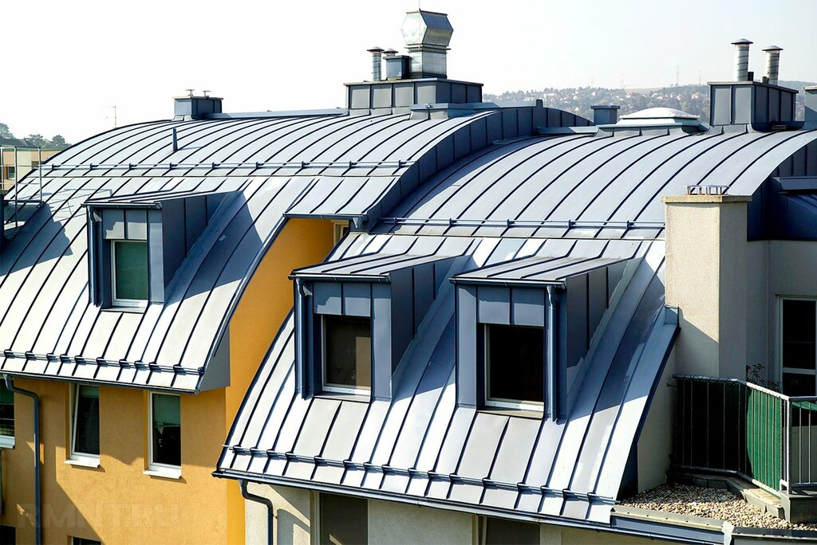
Монтаж фальцевой кровли – дело довольно сложное. Потребуются навыки кровельного дела. Но подробная инструкция поможет справиться с работой даже новичку.

Что понадобится?
Устройство фальцевой кровли предполагает, что домовладелец все же знаком с основными понятиями об этом материале и инструментах, которые понадобятся. На всякий случай перечислим:
- кровельный материал для покрытия;
- доборные элементы;
- измерительные устройства;
- инструмент для определения уровня;
- ножницы для раскроя (ручные и электрические);
- ниблер;
- ножовка и лобзик;
- болгарка;
- дрель или крепежный пистолет;
- крепежный пистолет;
- кляммеры или гвозди.
Вместо кляммеров можно использовать гвозди. Но строители не рекомендуют их применять. Можно повредить целостность покрытия.

Обрешетка
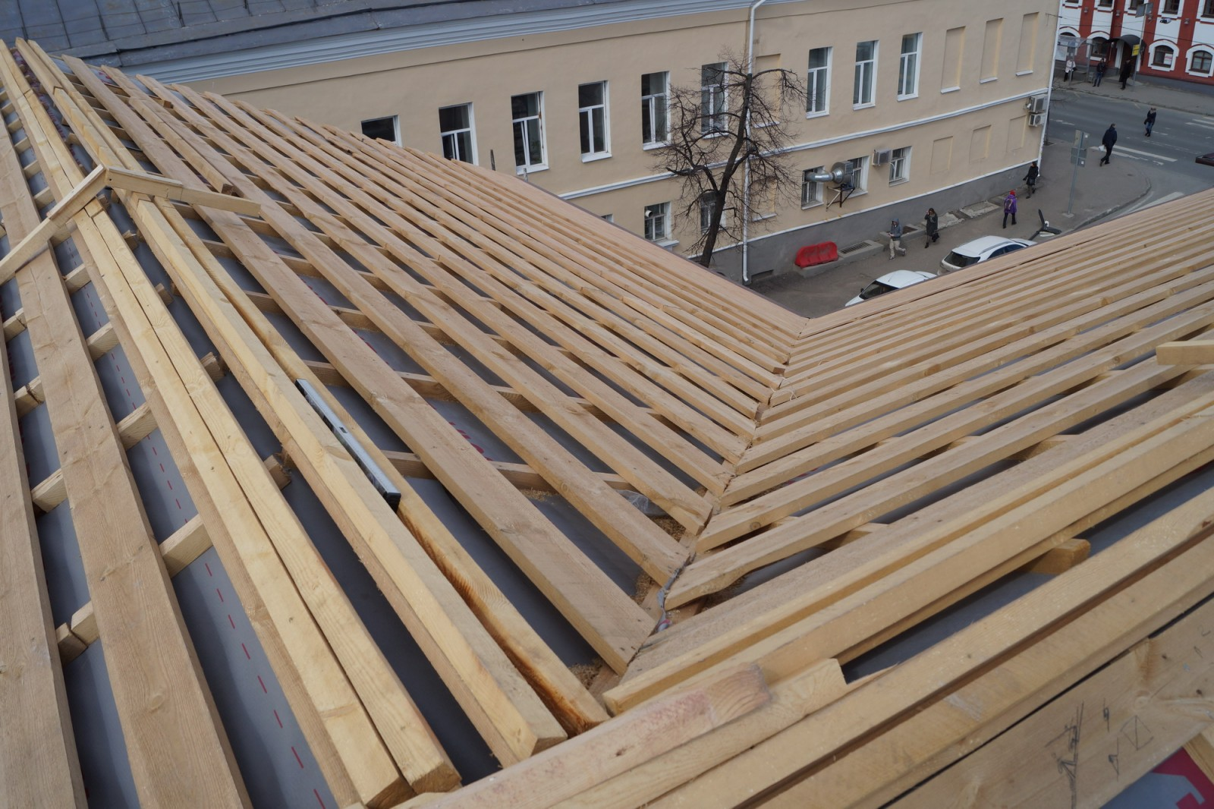
Инструкция по монтажу фальцевой кровли будет неполной, если не сказать о важности обрешетки. Она призвана обеспечить целостность покрытия, избежать провисания листов.
В качестве обрешетки обычно используют оцинкованный металлический профиль, доски либо деревянный брус. Материал крепится снизу вверх, шаг ряда: от 20 до 40 см.
Также потребуется смонтировать вторую обрешетку в тех местах, где будет осуществляться установка узлов кровли.
Конструкция должна быть ровной, углубления – не допустимы.
Секрет от мастеров: жизнь древесной обрешетки продлит обработка специальными антисептическими растворами. Также можно покрыть конструкцию олифой.
Высокий уровень герметичности швов обеспечит самозащелкивающийся фальц.

Инструкция по монтажу кровли фальцем
Если все готово к монтажу фальцевой кровли, цена на работы существенно снизится. Можно обойтись своими руками или пригласить специалистов. Если выбран первый вариант, то следует придерживаться инструкции. А именно:
- Изготовление картин. Их делают по заранее составленным эскизам. Применяются для покрытия скатов и других составляющих крыши. Кромки элементов загибают.
- Поднятие изготовленных картин.
- Соединение фальцами (стоячими).
- Крепление к обрешетке кляммерами. Причем одну сторону заводят за фальц, а другую крепят к брусу.
- На все отверстия крепят специальные фартуки.
Секрет от мастеров: чтобы уберечь покрытие от повреждения и в целях безопасности жильцов, не стоит забывать о снегозадержателях. Они в обязательном порядке должны стоять на кровле с углом наклона от 12 градусов и с высотой карниза от 10 метров.

Почему стоит обратиться к профессиональным кровельщикам?
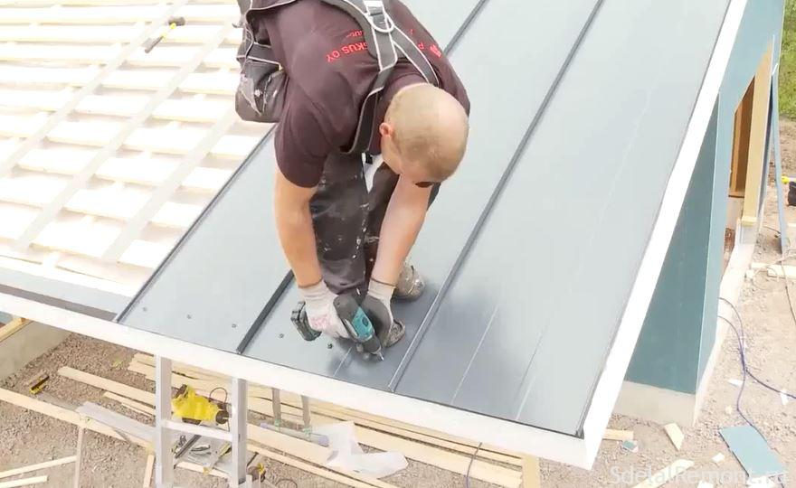
В заключении хочется сказать о том, что только правильно проведенные работу по обустройству обрешетки, гидроизоляции обеспечат долговечность крыши. Если же вы, действительно, не имели опыта в кровельных работах, лучше пригласить профессионалов. Так вы сэкономите собственные средства и нервы.
Неправильно уложенный фальц может обвиснуть, «вздуться», а значит жилье станет непригодным для проживания. Потребуются дополнительные ремонтные работы.
Кроме того, при кровельных работах нужно обязательно соблюдать оптимальный и минимальный угол наклона кровли. Определяют его при помощи специального приспособления.
В среднем оптимальный угол составляет от 10 до 15 градусов наклона. Но он может быть и более крутым и доходить до 30 градусов. Угол наклона зависит от особенностей здания. Также от него будет зависеть и материл, который используется для покрытия.
Важно! Проводите обустройство кровли под руководством опытного строителя. Вы получите опыт и гарантию того, что делаете все правильно.
Фальцевая кровля на сегодняшний день считается одним из самых прочных и доступных по цене материалов. Но только соблюдение всех правил обеспечит ее надежность.

